现象 | 破损原因 | 处理方法
滤袋烧损 | 烟气温度超过滤料  正常工作温度 | （1）除尘器前设置控测点。并配以混风阀或喷水冷却设施  （2）污染源烟气的运行温度应确保控制到滤袋承受的工作温度以下，并设旁通烟道或预散烟囱  （3）污染源烟气温度出现达到滤料瞬间允许湿度每天出现的时间累计不允许超过10分钟；或每天只出现一次，其时间不允许超过10分钟。
滤袋烫伤 | 烟气中夹火星 | （１）污染源工艺生产操作中尽量防止产生火星，例如铁合金电炉冶炼时，防止炉内翻渣  （2）吸风罩位置尽量防止靠近污染源扬尘点，並使吸风罩罩口风速尽量减少到小于4m/sec  (3)吸风罩出口管道上增设重力除尘器、旋风除尘器或沉降宝，喷水降温设施
滤袋强度骤降 | 不适应烟气特性，  如水解，氧化，酸腐蚀 | 检查并测定烟气成份，分析采用的滤料是否合适。
滤袋掉袋及袋口漏灰 | 滤袋口尺寸与花板尺寸不吻合  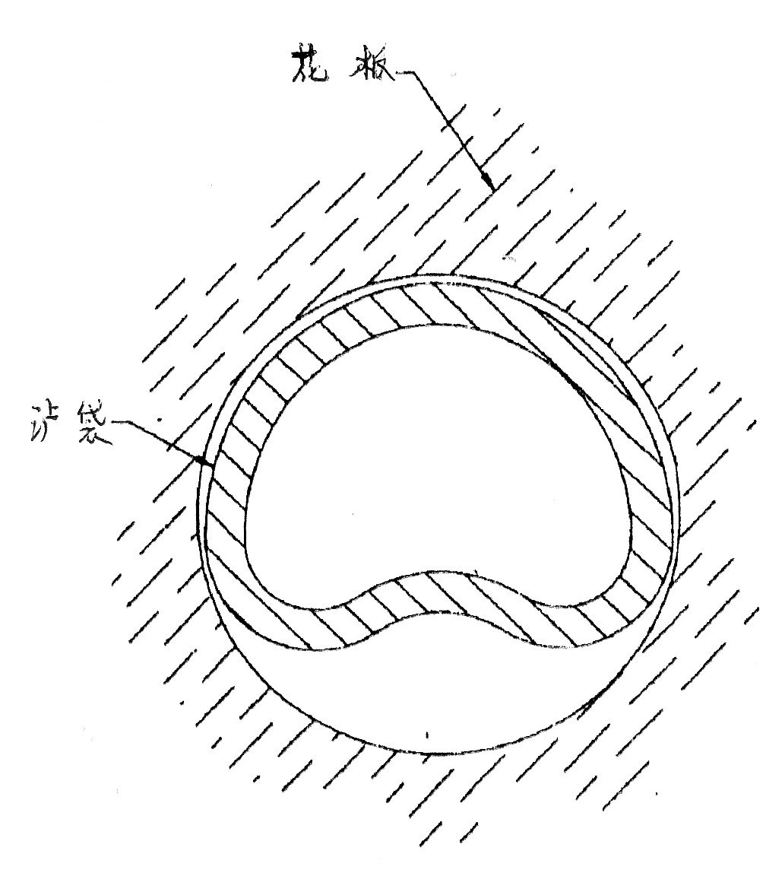 | （1）袋口尺寸大于花板孔尺寸，滤袋袋口没有完全涨开，存在缺口，烟尘即从滤袋口与花板孔之间的缝隙中冒灰  （2）袋口尺寸小于花板孔尺寸后易掉袋
袋口下200mm范围内破损 | 喷吹孔与花板孔产生偏斜 | （1）喷吹管喷吹孔钻孔不垂直，应重新制作  （2）花板平整度不良，应该正式重新制作  （3）花板孔与孔之间的中心距不规范  （4）喷吹管安装时偏差  （5）一般要求喷吹孔与花板孔中心偏差不允许超过2mm
袋底破损 | 除尘器灰斗进风口风速  过高或无“气流分布装置” | 改善进风口速度及增设气流分布装置
袋身破损 | 滤袋与滤袋，以及滤袋与  框架之间的摩擦、碰撞 | - 检查框架尺寸与滤袋之间的配合是否合适（一般框架外径比滤袋内径小5mm）。  - 检查框架制造质量有无虚焊、脱焊、毛刺等，以及框架采用材质是否适应烟气性质。  - 检查框架竖径数量及框架圈的间距是否合适。  - 花板孔之间的间距过小，平整度不平均会造成滤袋的碰撞磨损。  - 检查滤袋材质的热定型、延伸率方面的质量。
滤袋开裂 | 缝线质量不佳或  缝制加工质量欠佳 | 改进缝线质量及改善缝制加工质量
阻力上升导致通风量不足 | 滤料质量不好，所以纤维  太粗或针刺密度不够导致  粉尘切入到滤袋深层 | 选用专业生产厂家生产的高品质滤料
阻力上升导致通风量不足 | 粉尘中含有油分物质  导致糊袋 | 采用防油防水处理，新袋运行时进行预涂灰处理
阻力上升导致通风量不足 | 水结露导致糊袋 | 提高运行温度至露点以上，采用防油防水或PTFE覆膜处理等
阻力上升导致通风量不足 | 过滤风速太高导致  粉尘切入滤料深层 | 选择合理的过滤风速

更多的技术请来电索取，傲蓝将为您提供专业的技术资询。

厦门傲蓝环保设备有限公司
地址：厦门同安区洪塘工业区洪塘里233号
联系电话：0592-7100570，7100209（FAX） 在线QQ:759900309
邮件：vablue@126.com
Http：//www.vablue.com

